Технологическая карта урока
Ф.И.О. Ласая Ольга Николаевна
Предмет: математика
Класс: 5 класс
Тип урока: урок освоения новых знаний
Тема: Проценты
Цели: а) знать определение процента и правил обращения дробей в проценты и наоборот и уметь применять их при решении;
б) развитие математической грамотности и культуры;
в) воспитание чувства коллективизма, умения слушать собеседника и вести диалог, аргументировать свою точку зрения
Планируемые результаты:
Предметные результаты: знать определение процента и правила обращения дробей в проценты и наоборот и уметь применять их при решении
Метапредметные результаты: уметь воспроизводить смысл понятия проценты; уметь обрабатывать информацию; формировать коммуникативную компетенцию учащихся; выбирать способы решения задач в зависимости от конкретных условий; контролировать и оценивать процесс и результаты своей деятельности
Личностные результаты: умение работать в коллективе, слушать собеседника и вести диалог, аргументировать свою точку зрения
Метод обучения: метод проблемного обучения
Технология обучения: технология смыслового чтения
Оборудование: интерактивная и меловая доска, проектор
Материалы: учебник «Математика 5» Виленкин Н. Я. и др., 2012 «Мнемозина», план-конспект урока, презентация, раздаточный материал

Этапы урока | Цель этапа | Деятельность учителя | Деятельность учащихся | Форма обучения | Результатив-  ность
1.Организационный этап | 1) включение учащихся в учебную деятельность, создать условия для возникновения у ученика внутренней потребности включения в учебную деятельность. | Добрый день, ребята! Настроимся на работу. Пожелайте себе мыслить ясно, запоминать крепко и быть внимательными. Повторяйте за мной (Слайд 1) Я очень хочу учиться!  Я готов к успешной работе!  Я замечательно работаю!  Напомним девиз урока: слушать и слышать, смотреть и видеть, думать и рассуждать | Включаются в деловой ритм урока. | фронтальная | Метапредметные: коммуникативные планирование учебного сотрудничества с учителем и сверстниками.  регулятивные  организация своей учебной деятельности  Личностные: мотивация учения
2. Актуализация опорных знаний | 1) организовать актуализацию изученных способов действий, достаточных для построения нового знания;  2) зафиксировать актуализированные способы действий в речи;  3) организовать актуализацию мыслительных операций, достаточных для построения нового  знания: анализ, сравнение, обобщение; | На доске (слайд №2): 1) 300; 800; 1500; 34,1 - найти одну сотую часть числа  2) 1 м, 1 км, 1 ц, 1 га, 1 а – найти сотую часть каждой величины  3) разгадайте ребусы    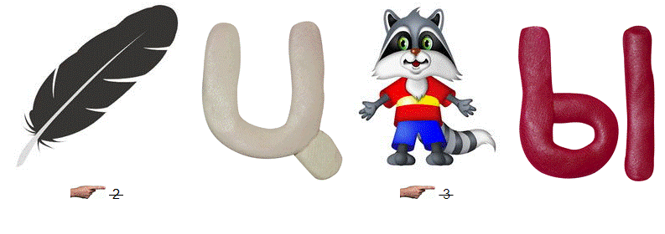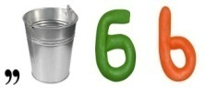 | Участвуют в работе, отвечают на поставленные вопросы.  Работают в группе по 2 человека | Фронтальная  групповая | Предметные  познавательные структурирование собственных знаний.  Метапредметные  коммуникативные организовывать и планировать учебное сотрудничество с учителем и сверстниками.  регулятивные контроль и оценка процесса и результатов деятельности. Личностные: оценивание усваиваемого материала.
3. Постановка цели и задач урока. Мотивация учебной деятельности учащихся. Метод проблемной ситуации | Обеспечение мотивации учения детьми, принятия ими целей урока | Проблемная ситуация  Дан текст, прочитайте и с помощью него решите задачи (слайд №6):  Швейная фабрика выпустила 1200 костюмов. Из них 32% составляют костюмы нового фасона. Сколько костюмов нового фасона выпустила фабрика?  Из 1800 га поля 558 га засажено картофелем. Какой процент поля засажен картофелем?  Вопросы:  Что такое проценты?  Сколько процентов содержит вся величина?  Как вычислить 1 % ?  Как обратить проценты в десятичную дробь?  Как обратить десятичную дробь в проценты? | Читают и анализируют текст, находят решения выхода из проблемной ситуации. Возникают вопросы: что такое 32 %, как вычислить количество костюмов нового фасона и др. В результате приходят к теме урока. | Фронтальная  Дискуссия, беседа | Предметные  познавательные умение осознанно и произвольно строить речевое высказывание в устной форме, Развиваются умения ставить проблему,  формулировать гипотезу, применять методы исследования  (наблюдения, опыт, эксперимент, опрос, сравнение, анализ ит.д  Личностные: самоопределение  Метапредметные  регулятивные целеполагание.  коммуникативные умение вступать в диалог, участвовать в коллективном обсуждении вопроса.
4. Применение знаний и умений в новой ситуации | 1) уточнение темы урока;  2) определение средств (алгоритмы, модели, правила); | Запишем в тетрадь тему урока и определим ответы на поставленные вопросы  Выполнение заданий: №№ 1561, 1562, 1563, 1565 (Слайд №7)  3.5 3.2 1.5 0.9 0.36 0.25 0.1  Чтобы узнать тему нашего урока вы должны правильно выполнить вычисления и вписать в таблицу буквы, соответствующие найденным ответам. Расположите в порядке убывания.  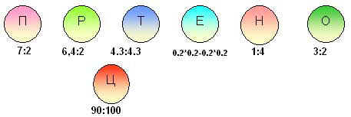 | Выполняют задание в тетради: записывают ответы на вопросы  Решают и записывают решения в тетради и на доске | Работа в тетради и у доски | Предметные познавательные: работа с информацией, использование знако-символических средств, общих схем решения  Личностные: формирование готовности к самообразованию.  Метапредметные  коммуникативные: уметь оформлять свои мысли в устной форме; слушать и понимать речь других.  регулятивные: планирование своей деятельности для решения поставленной задачи и контроль полученного результата.
5. Контроль усвоения | Выявление качества и уровня усвоения знаний и способов действий, а также выявление недостатков в знаниях и способах действий, установление причин выявленных недостатков | Заполнить таблицу самостоятельно № 1564 | Работают самостоятельно в тетради | Самостоятельная работа | Метапредметные  регулятивные: умение самостоятельно адекватно анализировать правильность выполнения действий и вносить необходимые коррективы.
6. Подведение итогов урока  Рефлексия | Инициировать рефлексию детей по поводу психо-эмоционального состояния, мотивации, их собственной деятельности и взаимодействия с учителем и другими детьми в классе | Подошёл к концу наш урок. Давайте подведем итоги урока:  - Что называют процентом?  - Как называют1% от центнера, метра, гектара, километра?  - Сформулируйте правила обращения процентов в десятичную дробь и наоборот.  Кто из вас выскажет мнение о пройденном уроке, вот фразы, с которых вы можете начать (слайд №8)  Дать количественную и качественную оценку работы учащихся | Учащиеся отвечают на вопросы, анализируют свою работу, выражают вслух свои затруднения и обсуждают правильность решения задач.  Учащиеся оценивают себя и коллектив в целом | фронтальная | Метапредметные  регулятивные: оценивание собственной деятельности на уроке  Личностные: формирование позитивной самооценки
7.Домашнее задание | Обеспечить понимание детьми содержания и способов выполнения домашнего задания | П. 40, №№1598, 1599, 1600, составить ребус по теме урока (с помощью онлайн -программы Ребус№1) | Учащиеся записывают в дневники задание. | фронтальная

